基于灰色神经网络模型的经济发展预测研究

金正哲，李贤哲

东北大学 文法学院，辽宁 沈阳 110169

**[摘要]** 对经济发展趋势的科学预测,对区域经济政策和措施的制定具有战略意义。文章基于灰色Elman神经网络预测模型，对沈阳市地区生产总值进行预测。本文以沈阳市2010年至2018年地区生产总值为原始资料，利用组合预测模型预测沈阳市地区生产总值，同时与灰色模型以及Elman神经网络模型的预测结果进行分析比较。结果表明：在地区生产总值预测方面，相比于灰色模型以及Elman神经网络，灰色Elman 神经网络更接近实际值，其预测性能更优，具有较高拟合度。

**[关键词]** 灰色模型; Elman神经网络; 灰色Elman神经网络;经济预测;沈阳市;

**Research on The Development Forecasting of Economy Based on Grey Neural Network model**

Kim Jong Chol，Ri Hyon Chol

School of Humanities & Law, Northeastern University, Shenyang China 110169

The scientific forecasting of economic development trend has strategic significance to the formulation of regional economic policies. Based on the prediction model of grey Elman neural network, this paper forecasts the GDP of Shenyang. In this paper, the GDP of Shenyang from 2010 to 2018 is taken as the original data, and the combined prediction model is used to predict the GDP of Shenyang. The prediction results are analyzed and compared with the grey model and Elman neural network model. The results show that，in terms of regional GDP prediction, the gray Elman neural network is closer to the actual value than the gray model and the Elman neural network, and its prediction performance is better and has a higher degree of fit.

**1 引言**

地区生产总值是地区所有常住单位在一定时期内生产的最终产品和服务的市场价值，它是反映这个地区经济发展情况、产业结构规模大小以及价格总体水平变化的基础性指标之一。因此，运用科学的预测和分析方法对地区生产总值进行预测，并对其发展趋势走向进行分析和推断，就显得意义重大了。地区经济发展是一个处于动态变化之中的灰色系统,既受到政府政策、一些经济、社会等不确定因素的影响 , 在预测中预测值与实际数据相差很大。目前常用的预测模型是灰色预测模型、回归预测模型、模糊模型、马尔可夫链模型、人工神经网络模型、组合预测模型等[2,3,6]。灰色模型的预测精度较低，但它利用预测曲线查找变化的波动规律[2]。Elman神经网络模型通过训练对非线性波动的得跟踪预测的能力强，目前正在研究多个领域[4,7]。论文结合两种方法进行组合预测，能极大地提高地区生产总值预测的准确率。

**2 灰色Elman神经网络模型**

灰色Elman神经网络模型由GM(1,1)模型和Elman神经网络模型组成。利用两种方法的优点建立灰色Elman神经网络模型，采用GM(1,1)模型研究数据序列的发展规律，Elman利用神经网络研究对非线性动态数据很好的反射能力。灰色Elman神经网络非常适合处理时间序列问题，因此常用于一维或多维信号的预测，在气候变化、经济、金融、科学等关键应用中，取得了满意的结果。

**2.1 灰色系统理论**

灰色系统理论是邓聚龙教授于1982年首次提出的，它的核心思想是发现事物发展的规律，并通过处理给定的信息和构建模型对事物的未来状态进行定量预测。由于自然界中普遍存在样本小、信息差的不确定系统，因此灰色系统理论具有广泛的适用性[5]. 核心技术是灰色模型技术，最受欢迎的模型是GM（1，1）模型。模型构建过程如下：

1）假设原始数据序列为 $x^{(0)}=\{x^{\left(0\right)}\left(1\right), x^{\left(0\right)}\left(2\right), ⋯,x^{\left(0\right)}\left(n\right)\}$,其中 n 为序列的长度。

2）将 $x^{(1)}$ 视为 $x^{(0)}$ 的1- AGO生成序列，如果满足，则,

3) 则GM(1,1)的灰色微分方程为: $\frac{dx^{(1)}}{dt}+ax^{(1)}=b$, 白化形式的方程为: $x^{\left(0\right)}\left(i\right)+az^{\left(1\right)}\left(i\right)=b$, 式中，a,b为灰色系统理论项下的系数，a为展开系数，b为灰色输入，x(0)(i)为灰色导数，最大程度地提高了待建模序列的信息密度。

4）设 $\hat{u}$ 为参数向量， $\hat{u}={(\hat{a},\hat{b})}^{T}={(A^{T}A)}^{-1}A^{T}X_{N}$, A为累积矩阵，Xn为常数向量，用最小二乘法求得a和b。式中A和Xn为：

$A=\left[\begin{matrix}\begin{matrix}-z^{\left(1\right)}(1) \\ -z^{\left(1\right)}(2) \\ ⋮\end{matrix} & \begin{matrix}1 \\ 1 \\ ⋮\end{matrix} \\ -z^{\left(1\right)}(n) & 1\end{matrix}\right]$ $x_{n}=\left[\begin{matrix}x^{\left(0\right)}(2) \\ \begin{matrix}x^{\left(0\right)}(3) \\ ⋮ \\ x^{\left(0\right)}(n)\end{matrix}\end{matrix}\right]$

5）求解微分方程， 即可得预测模型为: ${\hat{x}}^{\left(1\right)}\left(t+1\right)=\left(x^{\left(0\right)}(1)-\frac{b}{a}\right)e^{-at}+\frac{b}{a}$。

6）应用逆累加生成运算(IAGO)，则预测方程为: ${\hat{x}}^{\left(0\right)}\left(i+1\right)={\hat{x}}^{\left(1\right)}\left(i+1\right)-{\hat{x}}^{\left(1\right)}\left(i\right)=\left(x^{\left(0\right)}\left(1\right)-\frac{b}{a}\right)(1-e^{a})e^{-ai}$。

**2.2 Elman 神经网络**

Elman网络是一种典型的局部回归神经网络，它的结构类似于多层前向网络，一般分为4层。图1显示了Elman神经网络结构。第一层是起到信号传输作用的输入层, 第二层是中间层（也称为隐含层），可以使用线性或非线性函数作为传递函数, 第三层称为状态层（也称为承接层），它可以记住前一时刻中间层单元的输出值，并将其返回到网络的输入。重要的是，在学习过程中状态层的连接权重不变。第四层称为输出层，可以理解为线性加权一步式延迟算子。 Elman网络结构的最大特点是，中间层的输出可以通过状态层的延迟和存储而自链接到中间层的输入[4,7]。

Elman网络的非线性状态空间表达式为

$y\left(k\right)=g(w_{3}x\left(k\right))$ (1)

$x\left(k\right)=f(w_{1}x_{c}\left(k\right)+w_{2}\left(u(k-1)\right))$ (2)

$x_{c}\left(k\right)=x(k-1)$ (3)

其中y是一维输出结点向量，x是n维隐含层结点单元向量，u是输入向量，xc是n维反馈状态向量，w3是隐含层和输出层之间的权重值，w2是 输入层和隐含层之间的权重值，w1是状态层和隐含层之间的权重值，g（*）和f（*）是传递函数，一般用S函数。在权重校正算法中，Elman神经网络采用BP算法，学习指标函数采用平方误差函数之和。

$\sum_{k=1}^{n}{{(y_{k}\left(w\right)-{\tilde{y}}_{k}\left(w\right))}^{2}}$ (4)

其中 ${\tilde{y}}_{k}\left(w\right)$ 为目标输出向量。

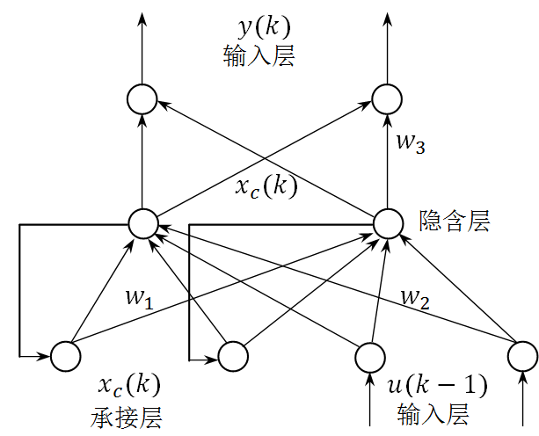

图 1 Elman 神经网络结构

Fig．1 The structure of Elman neural network

**2.3灰色Elman 神经网络模型**

根据灰色模型和神经网络模型的特点，提出两种模型组合利用的设想。对于给定的数据序列，通过构造恒定维动态灰色模型来预测序列数据。 比较预测数据和序列以生成残差。 然后，通过采用这些残差误差和相应数据，建立Elman神经网络模型。 以此方式，Elman神经网络是残差与所选灰色模型数据之间的映射关系。 神经网络的输出用于补偿灰色模型的输出。 系统结构如图2所示

原始数据

灰色模型预测

Elman神经网络预测

预测结果

图 2 灰色Elman 神经网络结构

Fig.2 Gray Elman neural network composite structure

**3 基于灰色Elman神经网络的沈阳市经济发展预测算例分析**

首先引入沈阳市2010年至2018年地区生产总值原始数据资料，然后我们将灰色Elman 神经网络预测模型应用于2019预测，数据来源于沈阳市统计局网站。根据第二节提出的方法，预测步骤如下:

1）GM（1,1）预测分析

基于2010年至2018年沈阳市地区生产总值原始数据; $x^{\left(0\right)}=\left\{x^{\left(0\right)}\left(1\right), x^{\left(0\right)}\left(2\right), ⋯,x^{\left(0\right)}\left(n\right)\right\}=\{$ 5017.0,5914.9,6606.8,7158.6,7098.7,7280.5,5460,5865.0,6292.4 $\}$ 是一组不规则分布的实数序列。

将x(1)视为x(0)的AGO生成系列，

$$x^{(1)}=\{\sum_{i=1}^{1}{x^{\left(0\right)}}(i),\sum_{i=1}^{2}{x^{\left(0\right)}}(i), ⋯,\sum_{i=1}^{n}{x^{\left(0\right)}}(i)\}$$

= {5017 10931.90，17538.7，24697.3，31796，39076.5，44536.5， 50401.5，56693.9}

z(1)(k)是x(1)连续邻居生成的均值序列，

$$z^{\left(1\right)}\left(k\right)=\frac{1}{2}\left(z^{\left(1\right)}\left(k\right)+z^{\left(1\right)}\left(k-1\right)\right), k=2, 3, 4,⋯,9$$

$z^{\left(1\right)}\left(k\right)=\{z^{\left(1\right)}\left(1\right),⋯,z^{\left(1\right)}\left(8\right)\}$ ={7974.45, 14235.3, 21118, 28246.65, 35436.25, 41806.5, 47469, 53547.7}

然后，通过最小二乘法，得到系数a和系数b为{0.01054，6788.85}，灰色预测模型为： $\frac{dx^{(1)}}{dt}+0.01054x=6788.85$。GM(1,1) 模型对沈阳市区生产总值的预测结果和相对误差如表1 。

表1. 灰色预测模型预测值

|  |  |  |  |
| --- | --- | --- | --- |
| 年份 | 实际地区生产总值/亿元 | 预测地区生产总值/亿元 | 相对误差(%) |
| 2010 | 5017 | 5017 | 0 |
| 2011 | 5914.9 | 6568.06 | -11.0426 |
| 2012 | 6606.8 | 6621.914 | -0.22876 |
| 2013 | 7158.6 | 6676.209 | 6.738623 |
| 2014 | 7098.7 | 6730.949 | 5.180539 |
| 2015 | 7280.5 | 6786.138 | 6.790219 |
| 2016 | 5460 | 5841.7 | -6.99084 |
| 2017 | 5865 | 5897.8 | -0.55925 |
| 2018 | 6292.4 | 6454.43 | -2.57501 |

从表1可以看出，实际地区生产总值与预测值之间存在较大的相对误差。论文为提高预测的准确度，将灰色模型与神经网络模型串联起来，预测地区生产总值。

**2) 灰色Elman神经网络预测分析**

灰色模型是对地区生产总值的非线性变动不能精准预测，所以接下来采用 Elman 模型对预测残差进行修正。灰色模型的输出残差作为 Elman 神经网络的一系列输入值，采用串联结合的方式将两种预测模型结合在一起，进而对地区生产总值进行预测，得出预测结果（表2）。

表2. 灰色Elman神经网络预测值

|  |  |  |  |  |  |
| --- | --- | --- | --- | --- | --- |
| 年份 | 实际值/万人 | Elman神经网络模型 | | 灰色Elman神经网络模型 | |
| 预测值/万人 | 相对误差(%) | 预测值/万人 | 相对误差(%) |
| 2010 | 5017.0 | 5046.06 | -0.57 | 5074.01 | -1.13 |
| 2011 | 5914.9 | 5845.61 | 1.17 | 5943.02 | -0.47 |
| 2012 | 6606.8 | 6678.71 | -1.08 | 6662.63 | -0.84 |
| 2013 | 7158.6 | 7114.62 | 0.61 | 7109.69 | 0.68 |
| 2014 | 7098.7 | 7200.18 | -1.42 | 7205.73 | -1.50 |
| 2015 | 7280.5 | 7188.91 | 1.25 | 7208.21 | 0.99 |
| 2016 | 5460.0 | 5876.21 | -7.62 | 5472.24 | -0.22 |
| 2017 | 5865.0 | 5871.93 | -0.11 | 5865.74 | -0.01 |
| 2018 | 6292.4 | 6071.93 | 3.50 | 6288.46 | 0.06 |
| 2019 |  | 6121.5 |  | 6217.63 |  |

为了更直观地显示数据，显示了预测和实际值的折线图。该图形3示出了灰色模型，Elman模型和灰色Elman模型的预测值与实际值之间的比较。 从图可以看出，灰色Elman神经网络模型的预测值接近实际值，并且误差最小。

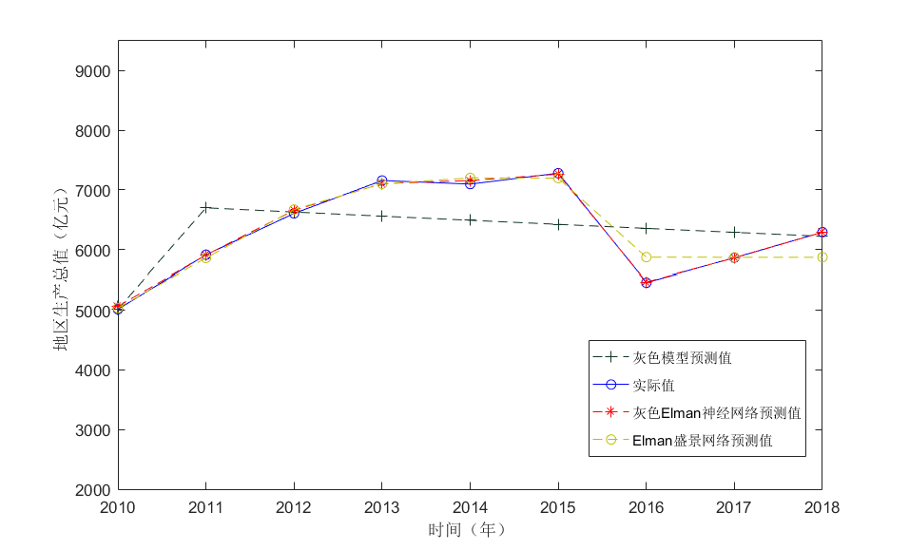

图3 灰色Elman神经网络预测值与实际值比较

Fig.3 comparison of predicted value and actual value of grey Elman neural network

灰色Elman神经网络模型的相对误差小于GM(1,1)和神经网络单一模型，灰色Elman神经网络模型的相对误差小于1.5%，因此本文提出的方法适合于地区生产总值预测。

**4 结语**

本研究采用灰色Elman神经网络预测模型预测沈阳市经济发展状况，可为地方政府经济发展战略决策提供参考。本文选取沈阳市2010年至2018年的地区生产总值数据作为样本，采用灰色预测模型与Elman神经网络模型，建立组合预测模型，最后利用组合预测模型对沈阳市地区生产总值进行预测。检验结果显示灰色Elman神经网络预测模型的预测值与实际值误差较小。

**参考文献**

[1］ 袁景凌，钟珞，李小燕．灰色神经网络的研究及发展［J］．武汉理工大学学报，2009，31(3):91－93．

[2］ 吴飞宇． 基于灰色神经网络模型的基坑变形预测研究． 城市勘测，2013，(2):154 ～157

[3] 戴琳琳. 基于 ARIMA 模型的青岛市 GDP 预测分析, 河北能源职业技术学院学报, 2019,3(76):60-62

[4] 陈 振, 张万红, 彭 勃. 基于 Elman 神经网络的江苏技术人才需求预测. [商场现代化](https://kns.cnki.net/kns/NaviBridge.aspx?LinkType=BaseLink&DBCode=cjfq&TableName=cjfqbaseinfo&Field=BaseID&Value=SCXH)，2007，501（4）:324-325.

[5] 邓聚龙． 灰色理论基础［M］． 武汉华中科技大学出版社，2002

[6] 刘述忠 基于 GM-RBF 神经网络的股票价格预测分析, 计算机与现代化,2018,(8),8-11

[7] Yu Chuanjin，Li Yongle，Xiang Huoye，et al． Data mining-assisted short-term wind speed forecasting by wavelet packet decomposition and Elman neural network［J］． Journal of Wind Engineering ＆ Industrial Aerodynamics，2018，175:136 －143．

[8] Sifeng Liu, Xie Naiming. Grey System Theory and Applications (6th Edition) [M]. Science Press,2013

[9] 钟晨煜． 基于灰色预测及多目标规划模型的水资源预测及优化配置［J］． 四川理工学院学报(自然科学版)，2013，26(5):90 －95．